Тема 2: Использование подпрограмм для обработки
простых типов данных
Вариант 15.
- Разработать подпрограммы определения точек пересечения прямой и окружности или двух окружностей. Окружность на плоскости задается координатами своего центра и радиусом, прямая на плоскости задается двумя принадлежащими ей точками.
- Используя созданные подпрограммы, определить точки пересечения прямой и окружности или двух окружностей по выбору пользователя. Исходные данные вводятся с клавиатуры.

Form1.cs
using System;
using System.Collections.Generic;
using System.Windows.Forms;

namespace Tema2_Variant15
{
public partial class Form1 : Form
{
public Form1()
{
InitializeComponent();
}

private void radioButton1_CheckedChanged(object sender, EventArgs e)
{
UpdateInputFields();
}

private void radioButton2_CheckedChanged(object sender, EventArgs e)
{
UpdateInputFields();
}

private void UpdateInputFields()
{
if (radioButton1.Checked)
{
label4.Visible = label5.Visible = true;
textBox4.Visible = textBox5.Visible = true;
label6.Visible = label7.Visible = label8.Visible = false;
textBox6.Visible = textBox7.Visible = textBox8.Visible = false;

label1.Text = "Точка 1 прямой (x1, y1):";
label2.Text = "Точка 2 прямой (x2, y2):";
label3.Text = "Центр окружности (cx, cy):";
label4.Text = "Радиус окружности r:";
}
else
{
label4.Visible = label5.Visible = false;
textBox4.Visible = textBox5.Visible = false;
label6.Visible = label7.Visible = label8.Visible = true;
textBox6.Visible = textBox7.Visible = textBox8.Visible = true;

label1.Text = "Центр окр. 1 (cx1, cy1):";
label2.Text = "Радиус окр. 1 (r1):";
label3.Text = "Центр окр. 2 (cx2, cy2):";
label6.Text = "Радиус окр. 2 (r2):";
}

ClearResults();
}

private void button1_Click(object sender, EventArgs e)
{
try
{
if (radioButton1.Checked)
{
FindLineCircleIntersection();
}
else
{
FindCircleCircleIntersection();
}
}
catch (ArgumentException ex)
{
MessageBox.Show(ex.Message, "Ошибка ввода", MessageBoxButtons.OK, MessageBoxIcon.Warning);
}
catch (InvalidOperationException ex)
{
MessageBox.Show(ex.Message, "Особый случай", MessageBoxButtons.OK, MessageBoxIcon.Information);
}
catch (FormatException)
{
MessageBox.Show("Введите корректные числовые значения!", "Ошибка", MessageBoxButtons.OK, MessageBoxIcon.Error);
}
catch (Exception ex)
{
MessageBox.Show($"Произошла ошибка: {ex.Message}", "Ошибка", MessageBoxButtons.OK, MessageBoxIcon.Error);
}
}

private void FindLineCircleIntersection()
{
double x1 = Convert.ToDouble(textBox1.Text);
double y1 = Convert.ToDouble(textBox2.Text);
double x2 = Convert.ToDouble(textBox3.Text);
double y2 = Convert.ToDouble(textBox4.Text);
double cx = Convert.ToDouble(textBox5.Text);
double cy = Convert.ToDouble(textBox6.Text);
double r = Convert.ToDouble(textBox7.Text);

GeometryHelper.ValidateCoordinates(x1, y1, x2, y2, cx, cy, r);

List<Point> intersections = GeometryHelper.FindLineCircleIntersection(
x1, y1, x2, y2, cx, cy, r);

DisplayResults(intersections);
}

private void FindCircleCircleIntersection()
{
double cx1 = Convert.ToDouble(textBox1.Text);
double cy1 = Convert.ToDouble(textBox2.Text);
double r1 = Convert.ToDouble(textBox3.Text);
double cx2 = Convert.ToDouble(textBox5.Text);
double cy2 = Convert.ToDouble(textBox6.Text);
double r2 = Convert.ToDouble(textBox8.Text);

GeometryHelper.ValidateCoordinates(cx1, cy1, r1, cx2, cy2, r2);

List<Point> intersections = GeometryHelper.FindCircleCircleIntersection(
cx1, cy1, r1, cx2, cy2, r2);

DisplayResults(intersections);
}

private void DisplayResults(List<Point> intersections)
{
if (intersections.Count == 0)
{
label9.Text = "Точек пересечения нет";
label9.ForeColor = System.Drawing.Color.DarkRed;
}
else if (intersections.Count == 1)
{
label9.Text = $"Одна точка пересечения (касание):\n{intersections[0]}";
label9.ForeColor = System.Drawing.Color.DarkGreen;
}
else
{
label9.Text = $"Две точки пересечения:\n" +
$"Точка 1: {intersections[0]}\n" +
$"Точка 2: {intersections[1]}";
label9.ForeColor = System.Drawing.Color.DarkBlue;
}
}

private void ClearResults()
{
label9.Text = "";
}

private void textBox_KeyPress(object sender, KeyPressEventArgs e)
{
if (!char.IsDigit(e.KeyChar) && e.KeyChar != ',' && e.KeyChar != '.' &&
e.KeyChar != '-' && e.KeyChar != '\b')
{
e.Handled = true;
return;
}

if (e.KeyChar == '.')
{
e.KeyChar = ',';
}

if (e.KeyChar == ',' && ((TextBox)sender).Text.Contains(","))
{
e.Handled = true;
return;
}

if (e.KeyChar == '-' && ((TextBox)sender).SelectionStart != 0)
{
e.Handled = true;
return;
}

if (e.KeyChar == '-' && ((TextBox)sender).Text.Contains("-"))
{
e.Handled = true;
return;
}
}
}
}

UnitTestProject:
using Microsoft.VisualStudio.TestTools.UnitTesting;
using System;
using System.Collections.Generic;
using Tema2_Variant15;

namespace Tema2_UnitTests
{
[TestClass]
public class GeometryHelperTests
{
private const double DELTA = 0.001;

// Тесты для пересечения прямой и окружности

[TestMethod]
public void TestLineCircle_OneIntersection_Tangent()
{
// Прямая касается окружности
var result = GeometryHelper.FindLineCircleIntersection(
-5, 3, 5, 3, // Прямая y = 3
0, 0, 3 // Окружность с центром (0,0) и радиусом 3
);

Assert.AreEqual(1, result.Count);
Assert.AreEqual(0.0, result[0].X, DELTA);
Assert.AreEqual(3.0, result[0].Y, DELTA);
}

[TestMethod]
public void TestLineCircle_NoIntersections()
{
// Прямая не пересекает окружность
var result = GeometryHelper.FindLineCircleIntersection(
-5, 5, 5, 5, // Прямая y = 5
0, 0, 3 // Окружность с центром (0,0) и радиусом 3
);

Assert.AreEqual(0, result.Count);
}

[TestMethod]
[ExpectedException(typeof(ArgumentException))]
public void TestLineCircle_NegativeRadius()
{
GeometryHelper.FindLineCircleIntersection(
0, 0, 1, 1,
0, 0, -3
);
}

[TestMethod]
[ExpectedException(typeof(ArgumentException))]
public void TestLineCircle_SamePoints()
{
GeometryHelper.FindLineCircleIntersection(
1, 1, 1, 1, // Одинаковые точки
0, 0, 3
);
}

// Тесты для пересечения двух окружностей

[TestMethod]
public void TestCircleCircle_OneIntersection_External()
{
// Окружности касаются снаружи
var result = GeometryHelper.FindCircleCircleIntersection(
0, 0, 3, // Окружность 1
6, 0, 3 // Окружность 2
);

Assert.AreEqual(1, result.Count);
Assert.AreEqual(3.0, result[0].X, DELTA);
Assert.AreEqual(0.0, result[0].Y, DELTA);
}

[TestMethod]
public void TestCircleCircle_OneIntersection_Internal()
{
// Окружности касаются изнутри
var result = GeometryHelper.FindCircleCircleIntersection(
0, 0, 5, // Большая окружность
3, 0, 2 // Меньшая окружность
);

Assert.AreEqual(1, result.Count);
Assert.AreEqual(5.0, result[0].X, DELTA);
Assert.AreEqual(0.0, result[0].Y, DELTA);
}

[TestMethod]
public void TestCircleCircle_NoIntersections_TooFar()
{
// Окружности слишком далеко друг от друга
var result = GeometryHelper.FindCircleCircleIntersection(
0, 0, 2,
10, 0, 2
);

Assert.AreEqual(0, result.Count);
}

[TestMethod]
public void TestCircleCircle_NoIntersections_OneInside()
{
// Одна окружность внутри другой
var result = GeometryHelper.FindCircleCircleIntersection(
0, 0, 10,
0, 0, 2
);

Assert.AreEqual(0, result.Count);
}

[TestMethod]
[ExpectedException(typeof(InvalidOperationException))]
public void TestCircleCircle_Coincident()
{
// Окружности совпадают
GeometryHelper.FindCircleCircleIntersection(
0, 0, 5,
0, 0, 5
);
}

[TestMethod]
[ExpectedException(typeof(ArgumentException))]
public void TestCircleCircle_NegativeRadius1()
{
GeometryHelper.FindCircleCircleIntersection(
0, 0, -3,
4, 0, 3
);
}

[TestMethod]
[ExpectedException(typeof(ArgumentException))]
public void TestCircleCircle_NegativeRadius2()
{
GeometryHelper.FindCircleCircleIntersection(
0, 0, 3,
4, 0, -3
);
}

[TestMethod]
public void TestCircleCircle_DifferentQuadrants()
{
// Окружности в разных квадрантах
var result = GeometryHelper.FindCircleCircleIntersection(
1, 1, 2,
4, 1, 2
);

Assert.AreEqual(2, result.Count);
}
}
}

Алгоритм работы
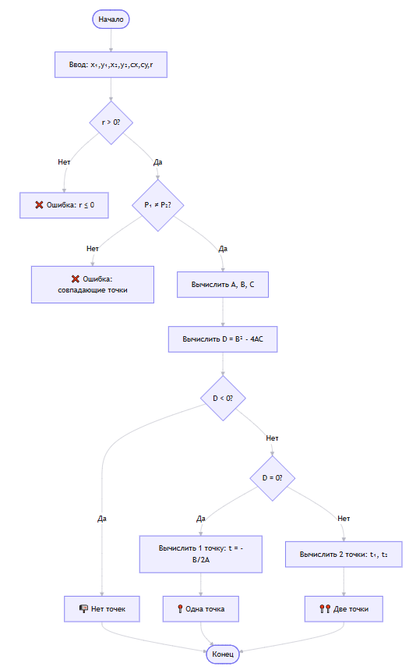
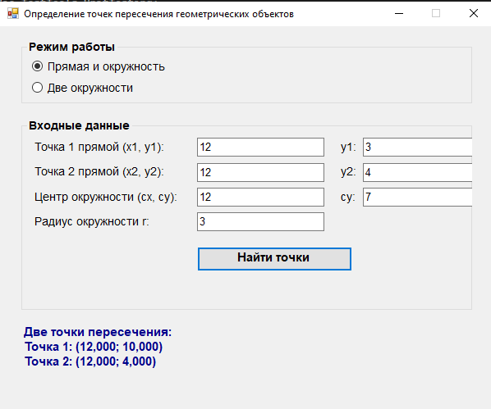
Рис 1 (расчет прямой и окружности)
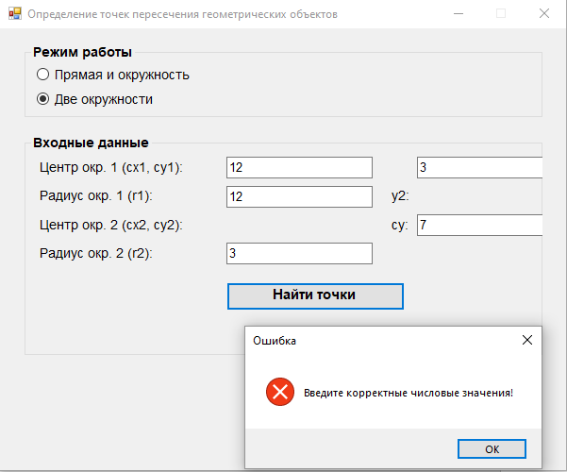
Рис 2 (не пройдена проверка чисел)
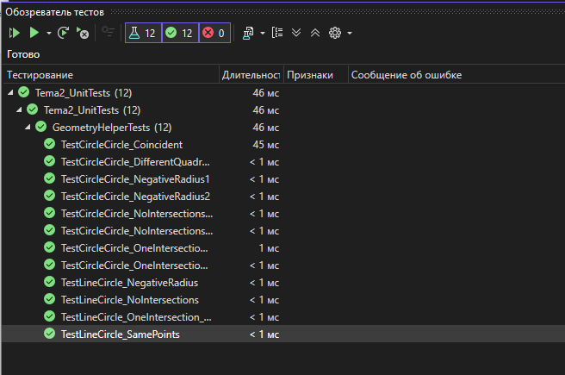
Рис 3 (пройденные тесты)

